つながる北小
～３つのえがお じぶん・なかま・みんな～

令和５年 ６月１５日
吉井北小学校 学校だより
☺ 文責 校長 佐々 恭
第４号
学校開放週間へのご協力ありがとうございました
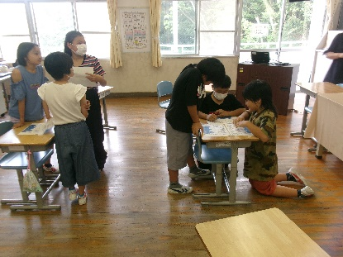
梅雨に入り、じめじめとした陽気になってきました。北小学校の子どもたちは総じて元気に過ごしていますが、指導する私たちの方が、子どもたちのパワーに押され、「負けずにがんばらなくては！」と改めて感じています。
さて、先週９日（金）より行っていました学校開放週間では、
多くの方々にご参観いただき、誠にありがとうございました。初日から授業参観や学級懇談、学校再編についての説明会、そして学
校保健委員会と、密度の濃いスケジュールでスタート。
今週は、１，２年生の芋づる植え、プール工事、読み聞かせ、交
通安全教室（１～３年生）と５年生の音楽鑑賞体験（アルカス
SASEBO）、そして、本日しめくくりとして行った５、６年生による、「とらいかん」での音楽鑑賞と器楽演奏体験・・と、様々な方々から多くの刺激を受け、子どもたちもしっかりと学習することができました。
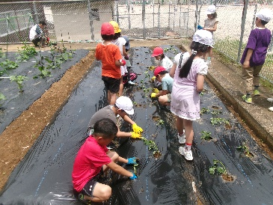
期間中に７０名余りの来校者がありました。開放週間は終わりましたが、今後も「拓かれた学校」として、皆様のご来校を歓迎いたします。
佐世保市教育委員会学校訪問から学んだこと
６月６日（火）は、佐世保市教育委員会の学校訪問がありました。
校長の学校経営方針の説明を聞き、助言をいただくとともに。本校職
員と児童の授業を参観いただき、それに対して、励ましのお言葉やね
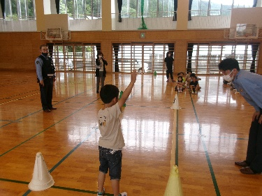
ぎらいの言葉、今後につながるご指導等をいただきました。
校長の経営方針説明の際には、今年度のスローガンにも掲げており
ますように、「じぶん・なかま・みんなの笑顔」であふれる学校を
創っていくための手立てや、授業を中心に学力向上のために、ICT
（PC等）を活用した授業を積極的に展開していくこと、読書や俳句
を中心として子どもたちの情操や言葉の力、読解力育成を目指すこと等についてお話ししました。教育委員会としても全面的に支援をいただきながら、参観時にお気づき、ご指摘くださった課題点等について、一つ一つクリアしていきます。そのためには、保護者の方々や地域の方々のお力をお借りすることも多々あると思います。今後のご協力をお願いいたします。
学校再編について
９日に行いました学校再編説明会にも多数ご参加いただくとともに、今後の北小の方向性について
共通理解を図ることができました。ありがとうございました。会後にお配りしたアンケートを回収し、まとめて、今後佐世保市教育委員会や関係者の方々と再編に向けての道筋をつけて参ります。

